МИНИСТЕРСТВО ОБРАЗОВАНИЯ И НАУКИ РОССИЙСКОЙ ФЕДЕРАЦИИ
Федеральное государственное бюджетное образовательное учреждение
высшего образования
«КУБАНСКИЙ ГОСУДАРСТВЕННЫЙ УНИВЕРСИТЕТ»
(ФГБОУ ВО «КубГУ»)

Факультет компьютерных технологий и прикладной математики
Кафедра вычислительных технологий

ОТЧЕТ
о выполнении лабораторной работы № 16
по дисциплине «Конструирование алгоритмов и структур данных»

Выполнил: ст. гр. 26/2
Романов В.В.

Проверил: преподаватель
Городецкий Э.Р.

Краснодар
2022
Тема: «Двумерная графика в C#. Построение графиков функций с помощью библиотеки ZedGraph»

Цель: освоение составления программ с графическим интерфейсом Windows для работы с функциями, применения средств библиотеки «ZedGraph» для построения функций.

Ход работы:

Рис. 1.

- Листинг программы. (Рис. 2 - 4)

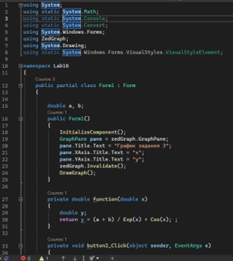
Рис. 2.

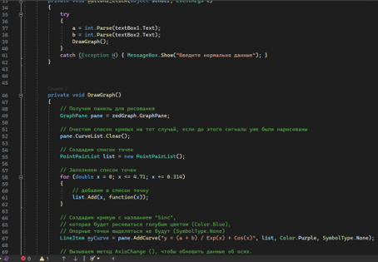
Рис. 3.

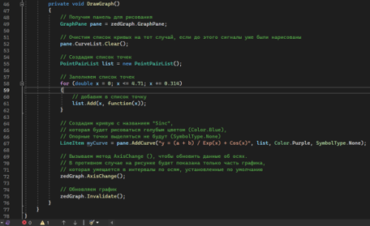
Рис. 4.

- Тестирование программного продукта. (Рис. 5)

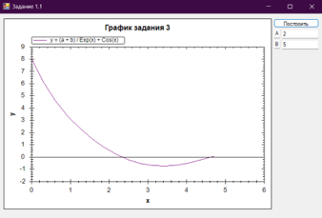
Рис. 5.

- Обработка исключений (Рис. 6)

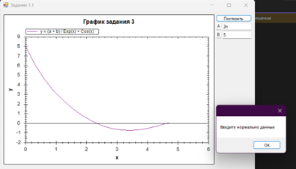
Рис. 6.

- Блок-схема алгоритма.
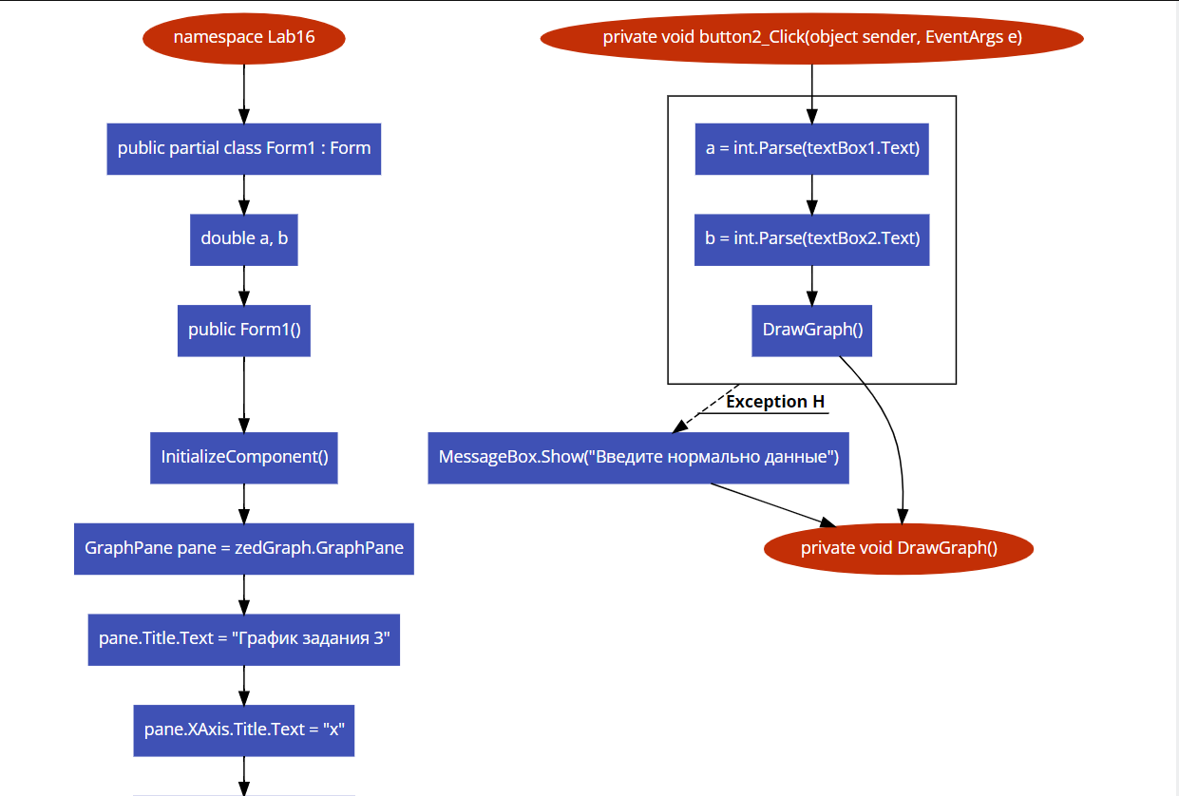
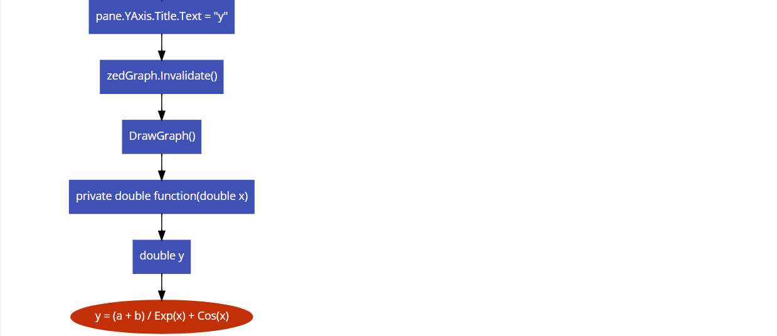

Вывод: освоил составление программ с графическим интерфейсом Windows для работы с функциями и применение средств библиотеки «ZedGraph» для построения функций.

